|  |
| --- |
| Сәтбаев қалалық мәслихатының  2019 жылғы 26 желтоқсаны  № 488 шешіміне қосымша |
| Сәтбаев қалалық мәслихатының  2013 жылғы 29 наурыздағы  № 130 шешіміне қосымша |

**Нысаналы мақсаты мен пайдаланылу режимі**

**бойынша аумақтарды айқындай отырып,**

**Сәтбаев қаласы жерлерін аймақтарға бөлу**

**СХЕМАСЫ**

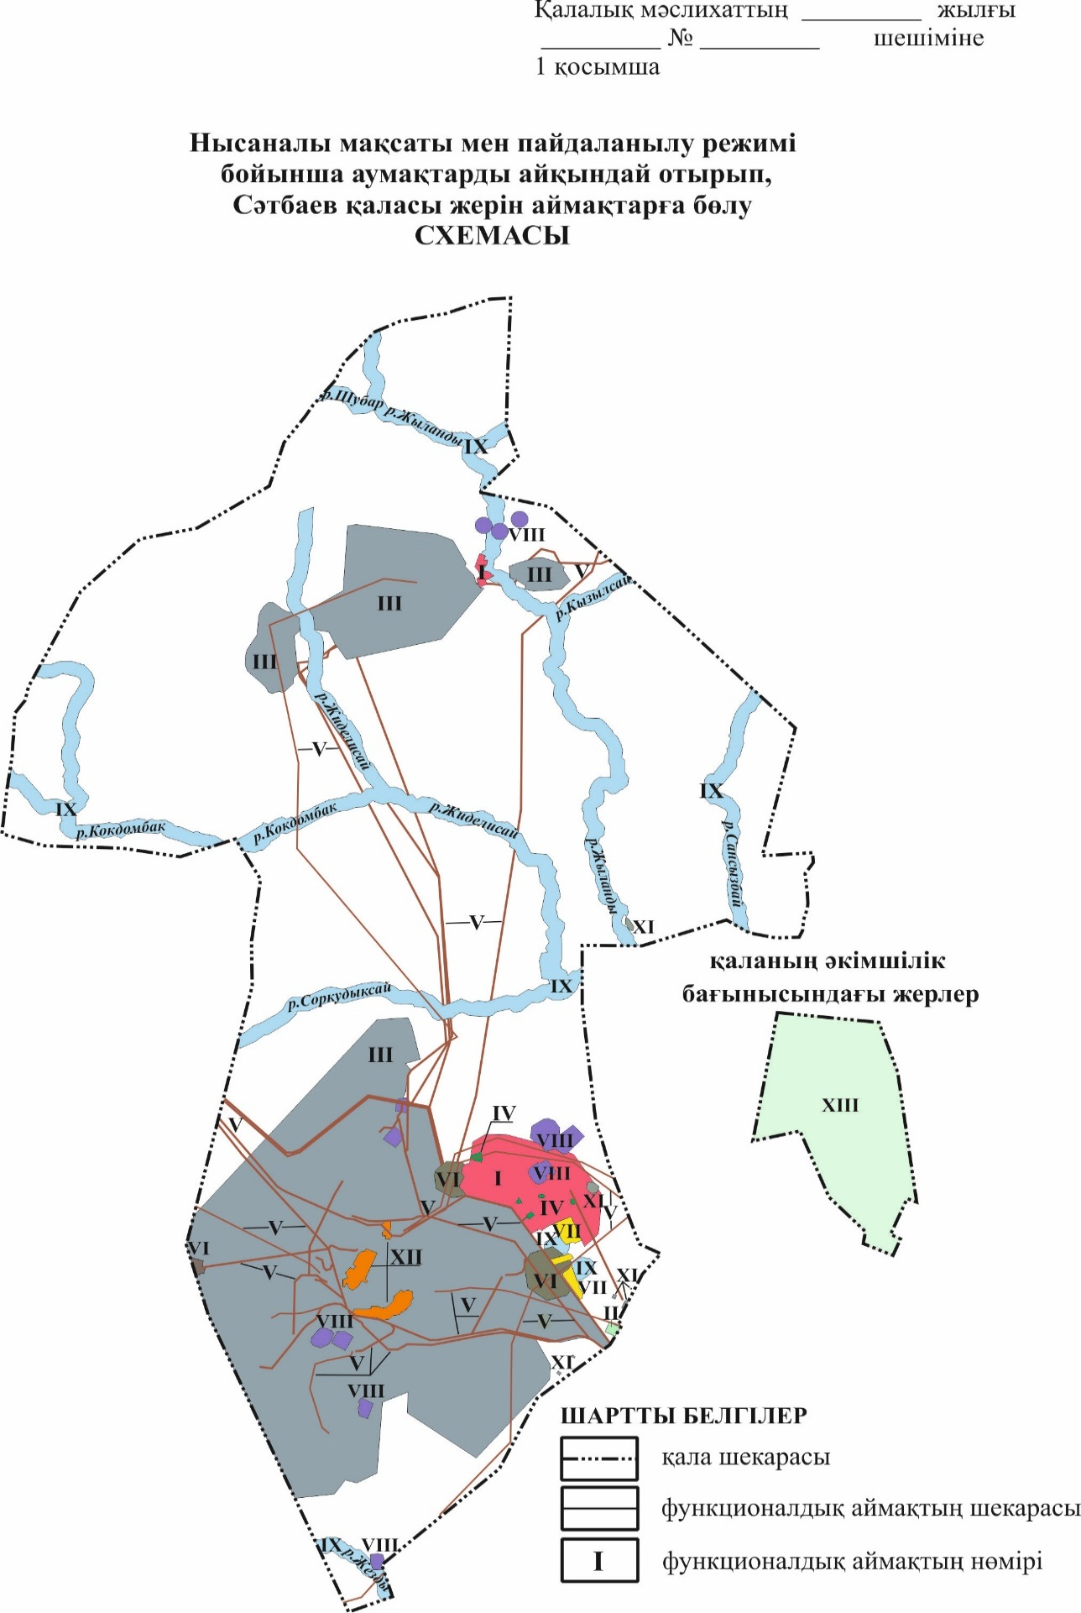

**CӘТБАЕВ ҚАЛАСЫ АУМАҒЫНЫҢ ФУНКЦИОНАЛДЫҚ АЙМАҚТАРЫ**

|  |  |  |
| --- | --- | --- |
| **Р/н**  **№** | **Функционалдық**  **аймақтың №-і** | **Функционалдық аймақтар** |
| 1 | 2 | 3 |
| 1. | **I** | тұрғын+қоғамдық-іскерлік аймақ |
| 2. | **II** | шағын және орта бизнестің өндірістік объектілері бар тұрғын аймақ |
| 3. | **III** | өнеркәсіптік (өндірістік) аймақ |
| 4. | **IV** | парктер, гүлзарлар аймағы |
| 5. | **V** | инженерлік және көлік инфрақұрылымы аймағы |
| 6. | **VI** | режимдік аумақтар аймағы |
| 7. | **VII** | бағбандық қоғамдар аймағы |
| 8. | **VIII** | арнайы мақсаттағы аумақтар аймағы |
| 9. | **IX** | су объектілері аймағы |
| 10. | **X** | тарихи-мәдени мұра ескерткіштерінің аймағы |
| 11. | **XI** | бүлінген жерлер аймағы |
| 12. | **XII** | қоныс аудартуға жататын аймақ |
| 13. | **XIII** | қала тұрғындарын ауыл шаруашылығы өнімімен қамтамасыз ету жөніндегі әлеуметтік бағдарламаларды жүзеге асыруға арналған ауыл шаруашылығында пайдаланылатын аймақ |
| 14. | **XIV** | ауыл шаруашылығына пайдаланылатын,  резервтегі және өзге де қала құрылысы  қызметіне тартылмаған жер аймағы |

Қазақстан Республикасының Әділет министрлігі

________ облысының/қаласының Әділет департаменті

Нормативтік құқықтық акті 30.12.2019

Нормативтік құқықтық актілерді мемлекеттік

тіркеудің тізіліміне № 5615 болып енгізілді

Результаты согласования

Сатпаевского городского маслихата - Главный специалист-юрист Динара Бегалиевна Кулашева, 27.12.2019 15:40:42, положительный результат проверки ЭЦП

Сатпаевского городского маслихата - Секретарь Сатпаевского городского маслихата Татьяна Ивановна Хмилярчук, 27.12.2019 15:42:18, положительный результат проверки ЭЦП

Сатпаевского городского маслихата - Председатель сессии Камар Капасовна Жанасылова, 27.12.2019 15:44:20, положительный результат проверки ЭЦП

Департамент юстиции Карагандинской области - И.о. руководителя Бахтияр Камалов, 27.12.2019 17:06:00, положительный результат проверки ЭЦП